2023 год

Руководителю организации

**КОММЕРЧЕСКОЕ ПРЕДЛОЖЕНИЕ**

**Высокопроизводительный роторный зерноуборочный комбайн «TORUM 760/T04»**

Предлагаем Вам приобрести **высокопроизводительный роторный зерноуборочный комбайн «TORUM 760»** для нужд Вашего хозяйства

TORUM - один из самых высокопроизводительных в мире роторных зерноуборочных комбайнов. Эта мощная машина способна за один сезон убрать свыше 2 000 га различных культур, обмолачивая от 40 т зерна в час, т.е. свыше 300 т за восьмичасовую смену.

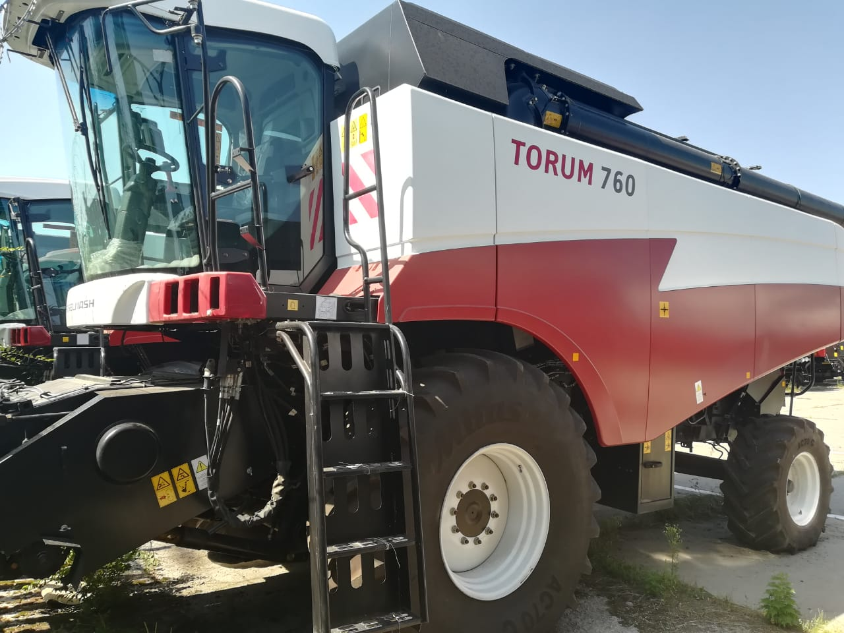

Помимо высокой производительности и экономичности, комбайны TORUM отличает способность эффективно работать на засоренных и влажных фонах. Это обусловлено применением в конструкции технологического тракта **уникальной системы обмолота Advanced Rotor System (ARS)**, которая включает сразу три инновационных решения: битерную наклонную камеру, ротор с вращающейся декой и тремя точками обмолота и бесступенчатый привод ротора.

|  |  |
| --- | --- |
| **НАКЛОННАЯ КАМЕРА FEED & BOOST**  Уникальность наклонной камеры состоит в том, что традиционный цепочно-планчатый транспортер заменен на три подающих битера со специальными элементами. Это позволяет в значительной степени улучшить стабильность технологического процесса и, как следствие, повысить производительность комбайна. Битеры наклонной камеры разравнивают и ускоряют массу перед входом в ротор, обеспечивая стабильный техпроцесс. Практика показала, что по сравнению с традиционными планчатыми транспортерами битеры увеличивают пропускную способность наклонной камеры на 20%, при этом энергопотребление снижается на 15%. Особенно эффективна такая схема при работе на неравномерных валках, при повышенной влажности и засоренности массы, на рисе и в прочих тяжелых условиях. | [https://rostselmash.com/uploads/product_media/53c8f81b74902Untitled-6.jpg](javascript:void(0)) |
| **МОТОРНАЯ УСТАНОВКА**  На TORUM 760 устанавливаются рядные 6‑ц двигатели Cummins QSX 11.9 (Stage IIIB). Мощность 360 кВт (490 л.с.) при 2 000 об/мин, рабочий объем 11,9 л. Емкость топливного бака 850 л., система контроля расхода топлива.  Мощные и компактные, двигатели имеют хорошие показатели по удельному расходу топлива и запасу крутящего момента. В системе воздухоочистки применяется сетка воздухозаборника с принудительным вращением (от гидромотора), существенно снижающая трудоемкость обслуживания. Специальная вращающася лопасть между радиаторами способствует их самоочищению увеличивая тем самым продуктивное время работы. | alt text |
| **МОЛОТИЛЬНОЕ УСТРОЙСТВО ARS**  Advanced Rotor System – это уникальная, не имеющая аналогов система обмолота, которая обеспечивает значительное повышение производительности роторного комбайна, особенно на уборке в сложных условиях. Доля искусства в инновации действительно немалая. | [https://rostselmash.com/uploads/product_media/53ce68ca07976Untitled-3.jpg](javascript:void(0)) |

|  |  |
| --- | --- |
| **ВРАЩАЮЩАЯСЯ ДЕКА**  Вращающаяся дека имеет два неоспоримых преимущества перед традиционной стационарной. Во-первых, она обеспечивает большую площадь обмолота, что позволяет использовать весь потенциал роторного молотильного устройства, повысить его производительность. Во-вторых, обусловливает возможность работать на влажных или засорённых хлебах, рисе за счёт предотвращения образования застойных (мёртвых) зон и способности деки к самоочищению. Не вполне удовлетворительная работа ротора на влажных культурах была объективным недостатком комбайнов с таким типом МСУ. С появлением TORUM об этой проблеме можно забыть.  Вращение деки обеспечивает её самоочищение, предупреждает возникновение «мертвых» зон в зазоре, зависание массы и забивание ротора. Кроме того, на 8–10% снижается энергопотребление процесса обмолота. | [https://rostselmash.com/uploads/product_media/53c8fa8e2744eUntitled-7.jpg](javascript:void(0)) |
| **ТРЕХТОЧЕЧНАЯ СИСТЕМА ОБМОЛОТА**  Дека имеет три молотильные секции, которые позволяют выставлять молотильный зазор в одном сечении. Благодаря этому масса обмолачивается трижды за один оборот ротора — в отличие от разового обмолота в традиционных роторных МСУ. Этот же принцип позволяет устанавливать увеличенные молотильные зазоры.  Для любых зерновых, начиная с ячменя и заканчивая пшеницей, молотильный зазор устанавливается в пределах 16–25 мм. Дополнительная регулировка не требуется при работе в любых условиях. | [https://rostselmash.com/uploads/product_media/54db0e3d7fbc83-h_tochechnaya_sistema_obmolota.jpg](javascript:void(0)) |
| **БЕССТУПЕНЧАТЫЙ ПРИВОД РОТОРА**  Передача силового потока на привод ротора, рабочих органов и ходовой части производится через редуктор отбора мощности по кратчайшему пути, что позволяет минимизировать энергопотери. Применяемая с моторной установкой трансмиссия, состоящая из двухдиапазонной МКПП с электроуправлением и планетарной передачи с гидромотором для вариации оборотов ротора, даёт возможность бесступенчато и плавно регулировать и согласовывать скорость движения машины, фронтального оборудования и МСУ в зависимости от состояния поля, тем самым оптимизировать загрузку рабочего тракта машины.  Согласованная работа всех узлов — отличительная черта ARS. | [https://rostselmash.com/uploads/product_media/54e440d3a65e4Rotornaya_shema.jpg](javascript:void(0)) |

|  |  |
| --- | --- |
| **МАКСИМАЛЬНО ЧИСТО**  На TORUM применена двухкаскадная система очистки. Дополнительный продуваемый каскад создается ещё одним решетом. Система отлично сбалансирована: стрясная доска и нижнее решето движутся в одну сторону, а массивная часть верхнего решета — в противофазе. В результате увеличения итоговая площадь очистки составляет 5,2 кв.м. | [https://rostselmash.com/uploads/product_media/53c8fc3149ae4Untitled-9.jpg](javascript:void(0)) |

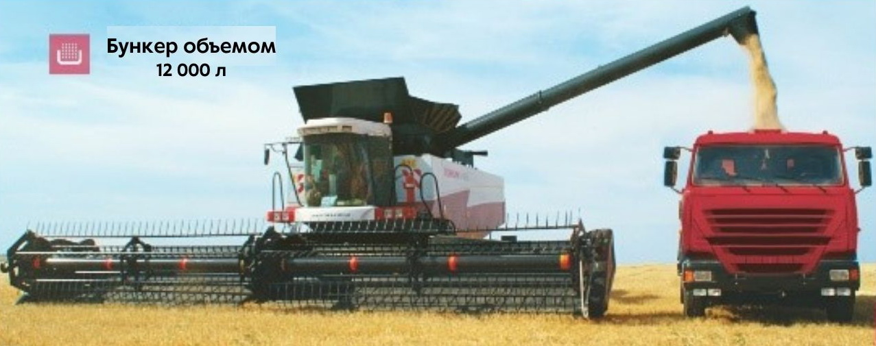

|  |  |
| --- | --- |
| Больший объём бункера + выше скорость выгрузки + меньшее число остановок в поле =  лучше результат. Отныне мы используем только такую формулу:  **БЫСТРЕЕ, ВЫШЕ, БОЛЬШЕ**  Зерновой бункер комбайна вместимостью 12 000 л. полностью опустошается со скоростью 105 л/с менее чем за 2 минуты, что позволяет повысить эффективность работы машины за счет снижения количества циклов и времени разгрузки.  Длина выгрузного шнека увеличена до 5,7 м, высота выгрузки — 5,7 м, а угол выноса составляет 105 градусов. Эти параметры обусловливают возможность выгрузки зерна в любые машины. | |
|  |  |
| **ДО ПОСЛЕДНЕГО ЗЕРНА**  Соломистая масса, прежде чем попасть в измельчитель, проходит финишную сепарацию через битер с решётчатой декой, установленный на выходе из ротора. | **ВЫСОКОЕ КАЧЕСТВО СОЛОМЫ**  Сепарирующая часть ротора имеет шнековую навивку. Благодаря этому TORUM очень бережно обращается с соломой. |

|  |  |
| --- | --- |
| **ИЗМЕЛЬЧИТЕЛЬ С ИНТЕГРИРОВАННЫМ**  **ПОЛОВОРАЗБРАСЫВАТЕЛЕМ**  TORUM демонстрирует многофункциональность и при работе с незерновой частью урожая. Да, он выполняет стандартные для комбайна операции — измельчает, разбрасывает и укладывает, — но делает это превосходно. Режет действительно мелко и разбрасывает измельченную массу на ширину жатки, обеспечивая тщательное распределение массы по полю, а значит, удобряя почву и создавая условия для получений хорошего урожая. Устройство разбрасывает солому вместе с половой без применения отдельного половоразбрасывателя.  2 режима работы (валок/измельчение).  Интегрированный половоразбрасыватель.  Регулировка ширины разбрасывания соломы из кабины.  Возможность снижения оборотов измельчающего барабана (3 400 – 1 600 об/мин). |  |
| **ХОДОВАЯ ЧАСТЬ**  Ходовая часть разработана с учётом всех требований, которые порой предъявляет уборка в сложных условиях. Увеличенный дорожный просвет и небольшой радиус разворота позволяют комбайну легко маневрировать в поле или при передвижении по дорогам общего назначения. | https://rostselmash.com/uploads/images/a_-(3).jpg |
| **КАБИНА COMFORT CAB II С  ИНФОРМАЦИОННОЙ СИСТЕМОЙ ADVISER III**  Комбайны TORUM 760 оснащаются двухместной подрессоренной герметизированной кабиной Comfort Cab II с панорамным остеклением и усиленной шумоизоляцией, которая отвечает самым современным требованиям эргономики. В стандартную комплектацию входит климат-система, охлаждающая камера, информационно-голосовая система Adviser III, что обеспечивает комфортные условия работы оператора.  Информационно-голосовая система Adviser III непрерывно следит за процессом обмолота и работой механизмов комбайна, позволяя контролировать стабильность техпроцесса и предотвращать поломки агрегатов. |  |

**ТЕХНИЧЕСКИЕ ХАРАКТЕРИСТИКИ**

|  |  |
| --- | --- |
| **Жатвенная часть** | |
| Жатка Power Stream, м | 9 |
| Power Stream – универсальная зерновая жатка с удлиненным столом, гидравлическим приводом мотовила, реверсом жатвенных частей с управлением из кабины. | |
| Режущий аппарат Schumacher с планетарным приводом |  |
| Скорость движения ножей, ход/мин | 1 180 |
| Система синхронизации скорости мотовила со скоростью движения комбайна |  |
| Жатки для уборки кукурузы Argus 870/1270, рядков | 8/12 |
| Электрогидравлическая система копирования |  |
| Единый гидроразъем |  |
| Установка высоты среза |  |
| Подбирающие пальцы по всей длине шнека |  |
| Тележка для перевозки жатки |  |
| **Наклонная камера** | |
| Битерная наклонная камера из 4-х ускоряющих битеров |  |
| Грузоподъемность, кг | 3 900 |
| Реверс с управлением из кабины |  |
| Единый гидроразъем для быстрого подключения жаток |  |
| Камнеуловитель |  |
| **Молотилка** | |
| Система Advanced Rotor System | наклонная камера с ускоряющими битерами + ротор с вращающейся декой + бесступенчатый привод ротора |
| Ширина молотилки, мм | 1 500 |
| Диаметр ротора, мм | 762 |
| Общая длина ротора, мм | 3 200 |
| Частота вращения ротора, об/мин | 250-1 000 |
| Угол охвата деки, град. | 360 |
| Автономное домолачивающие устройство роторного типа |  |
| **Очистка** | |
| Двухкаскадная система очистки |  |
| Площадь решет очистки, кв.м. | 5,2 |
| Электрорегулировка решет из кабины |  |
| Двухсекционный вентилятор |  |
| Частота вращения вентилятора очистки, об/мин | 335-1 050 |
| **Бункер** | |
| Объем бункера, л | 12 000 |
| Скорость выгрузки (не менее), л/с | 105 |
| Высота выгрузки, м | 5,7 |
| Автономная выгрузка |  |
| Гидропульсаторы для выгрузки влажного зерна |  |
| **Обработка незерновой части урожая** | |
| Интегрированный измельчитель-разбрасыватель соломы и половы |  |
| Количество ножей | 76 |
| Частота вращения, об/мин  – пропашные  – зерновые | 1 600  3 400 |
| Электрорегулировка угла разбрасывания |  |
| **Кабина** | |
| Комплектация Comfort Cab II |  |
| Comfort Cab II – подрессоренная, герметизированная двухместная кабина с аудиоподготовкой, усиленной шумоизоляцией, оборудованная кондиционером, отопителем, охлаждающей камерой, креслом оператора с интегрированной панелью управления. | |
| Информационная система Adviser III |  |
| Adviser III – информационная система с сенсорным цветным 10’’ дисплеем, ситуационным кадрированием. | |
| Система картографирования урожайности и влажности |  |
| Система видеоконтроля зоны выгрузки и заднего вида |  |
| Автоматическая централизованная система смазки |  |
| Система автовождения |  |
| Система дистанционного мониторинга Agrotronic |  |
| **Электрооборудование** | |
| Номинальное напряжение, В | 12/24 |
| Освещение | 10 рабочих фар, 2 вспомогательные фары, 4 фары ближнего/дальнего света, 2 фары освещения измельчителя, 1 фара подсветки выгрузного шнека |
| **Ходовая часть** | |
| Трансмиссия | гидростатическая |
| Коробка передач | 3-скоростная |
| Транспортная скорость, км/ч | 0-25 |
| Тип шин ведущих колес (Mitas) | 680/80R32 |
| Тип шин управляемых колес (Mitas) | 500/70R24 |
| Полный привод |  |
| **Двигатель** | |
| Производитель/марка | Cummins QSX 11.9 (Stage IIIB), 6-ц, рядный |
| Номинальная мощность, кВт/л.с. | 360 (490) |
| Емкость топливного бака, л | 850 |
| Воздушный компрессор с ресивером 110 л. |  |
| Система контроля расхода топлива |  |
| **Габаритные размеры и масса** | |
| Длина/ширина/высота (без жатки в транспортном положении), мм | 10 300/3 352/3 949 |
| Масса (без жатки, без топлива), кг | 16 350 |
| Примечание: | * Серийно * Опция |

|  |  |
| --- | --- |
| Наименование | Стоимость с НДС, росс. руб. |
| Комбайн РСМ-181 "TORUM-760" |  |

**Год выпуска 2016. Ввод в эскплуатацию в 2022 г.**

**Срок поставки:** в наличии на складе г.Минск.

**Комбайн РСМ-181 «TORUM-760» учавствовал в демо-показе. Наработка 390 м/ч**

**Производитель:** ООО КЗ «Ростсельмаш» (РФ, г. Ростов-на-Дону).

